People in the street
Recita in Lingua Inglese per favorire l’assimilazione di:
- formule di saluto e di presentazione
- to be (simple present)
- to do
- risposte brevi
- età

People in the street
(Mary and John passeggiano per la strada ed incontrano Mrs Lucy)

Mary | Look, John. Is that Mrs Lucy?
John | Yes, she is.
Mary | Hello, Mrs Lucy.
Mrs Lucy | Hello, Mary. Who is he?
Mary | He is my boy-friend.
Mrs Lucy | What’ s your name?
John | My name is John. Nice to meet you, Madam.
Mrs Lucy | oh, Mary … you’ve got a good boy- friend! He is so kind and polite !
John | Thank you, Madam.
Mrs Lucy | How old are you?
John | I am twenty – seven years old.
Mrs Lucy | And you? How old are you, Mary?
Mary | I am twenty-five.
Mrs Lucy | Where do you live, John?
John | I live here. I live near Mary.
Mrs Lucy | What’s your surname?
John | My surname is White
Mrs Lucy | It’s late! I go home. Good-bye!
Mary and John | Bye-bye, Mrs Lucy!

http://www.atuttascuola.it/siti/emanuela/PEOPLE IN THE STREET.rtf
“People in the street verifica di inglese per la quinta elementare”

10 FRASI CON IL VERBO ESSERE IN INGLESE
"To be or not to be" ecco l'infinito del verbo essere in lingua inglese. Oggi affrontiamo l'argomento del verbo essere in una delle lingue più parlate al mondo. Questo verbo è uno dei primi che si studia. Oltre una piccola teoria vi offrirò una serie di 10 frasi esercizi con il verbo essere in inglese che dovrete tradurre in lingua italiana. Ma adesso vediamo il presente indicativo di questo verbo nella forma affermativa :
I am
You are
He, She, It is
We are
You are
They are
Per la forma negativa basta inserire il "not" o in forma abbreviata "nt" dopo il verbo. Esempio :
I am not
You are not - forma abbreviata aren't
He, She, It is not - forma abbreviata isn't
We are not - forma abbreviata aren't
You are not - forma abbreviata aren't
They are not - forma abbreviata aren't
Nella forma interrogativa bisogna far precedere il verbo essere al soggetto. Ad esempio :
Sei tu o tuo fratello ? - Are you or your brother ?
Nella forma futura per tutte le persone il verbo essere viene preceduto dall'ausiliare "will" e si trasforma in infinito "be". Esempio :
Essi saranno a scuola tra un'ora - They will be at school an hour
Al passato il verbo essere diventa, per la terza persona "was" e per le altre "were". Ad esempio :
Fabio era molto bravo - Fabio was very good
I ragazzi erano al cinema - The boys were at the cinema
Comunque non è mia intenzione fare troppa teoria sull'argomento verbo essere in inglese perchè dovreste studiarne le regole a scuola. Voglio solo fornirvi una serie di frasi con questo verbo in modo da esercitarvi a tradurle in italiano e a capire come va usato proprio questo verbo nelle diverse forme siano esse interrogative, negative e nei vari tempi. Sono frasi adatti a ragazzi di scuole medie che hanno una base di inglese.

10 FRASI CON IL VERBO ESSERE IN INGLESE

Frase n. 1 : I'm a very strong man.
Frase n. 2 : If you are a good girl then help your mother.
Frase n. 3 : You are not in the mountains this week.
Frase n. 4 : The dog was sad because his master was gone.
Frase n. 5 : All customers will go away as soon as the shop will be closed.
Frase n. 6 : Who are you ?
Frase n. 7 : I have not yet figured out if you're a good person or bad person.
Frase n. 8 : You'll always be happy if you smile at life.
Frase n. 9 : In my bed is a white cat.
Frase n. 10 : We will all adults aged 30 years.

http://ilmigliorweb.blogspot.it/2010/10/10-frasi-con-il-verbo-essere-in-inglese.html
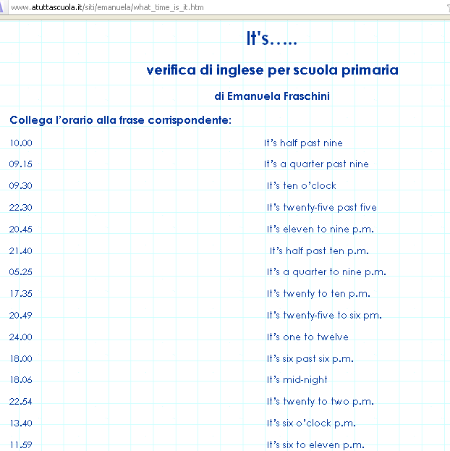

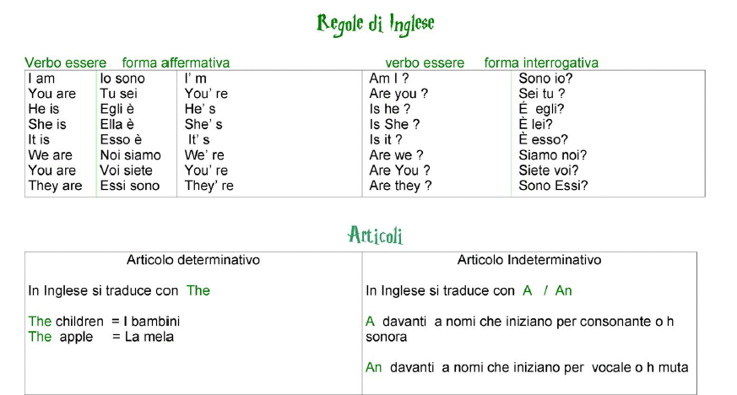

http://www.atuttascuola.it/siti/viale/inglese/regole di inglese.pdf

